|  |  |  |  |
| --- | --- | --- | --- |
| **MENÙ**  DAL 23 AL 24 DICEMBRE 2024 | | | |
|  | **MERENDA** | **PRANZO** |  |
| **LUN** | fiocchi **(1,7,8)**  latte di produzione locale **(7)**  banana | fettina di manzo al sugo di verdure  tre cereali  barbabietola rossa  acqua |  |
| **MAR** | panino al mais con formaggio e semi di zucca **(1,3,7)**  yogurt alla frutta **(7)**  mela | minestrone di lenticchie  putizza alle noci (1,3,7,8)  succo con meno zucchero |  |
| Buone feste | | | |
| **LEGENDA**  **1-**glutine**, 2-**crostacei**, 3-**uova**, 4-**pesce**, 5-**arachidi**, 6-**soia**, 7-**latte**,**  **8-**frutta a guscio**, 9-**sedano**, 10-**senape**, 11-**sesamo,  **12-**anidride solforosa, **13-**lupino, **14-**molluschi | | | |

Nel caso in cui non sia possibile fornire cibo adeguato, ci riserviamo il diritto di modificare il menù.

Gli alimenti possono contenere sostanze allergeni che possono provocare allergie o intolleranze.

Per gli alunni che seguono una dieta verranno forniti alimenti adeguati.

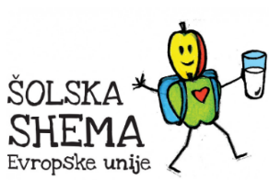 **Responsabile cucina: Marko Petrović**

**Responsabile alimentazione: Metka Benedik**